Nota de prensa

Neukirchen-Vluyn (Alemania), 4 de septiembre de 2019

Limpieza térmica de filtros de vela en la industria del embalaje
SCHWING Technologies es un especialista internacional en la eliminación de plásticos en la producción de películas planas de forma respetuosa con el medio ambiente y económica.

La limpieza de los paquetes de filtros y de los filtros de vela es un tornillo de ajuste esencial cuando se trata de la calidad de las películas planas. Donde la industria del embalaje solía reemplazar estos filtros, hoy en día se limpian con frecuencia. Por qué? Dependiendo del grado de finura de filtración, no son infrecuentes las inversiones de aproximadamente 600 euros por filtro de vela. Por otro lado, la limpieza en una planta de pirólisis al vacío y otros equipos de tratamiento posterior es mucho más económica, además de eliminar suavemente todos los residuos plásticos de los filtros muy finos. Con una limpieza regular, estas líneas de limpieza garantizan una calidad en la filtración que permite obtener los mejores resultados de producción. Los plásticos como BOPP, BOPET y BOPA pueden ser removidos.
Líneas de limpieza completas
SCHWING Technologies, con sede en Neukirchen-Vluyn, en la región del Bajo Rin de Alemania, es un experto reconocido en líneas de limpieza seguras y respetuosas con el medio ambiente. La mediana empresa alemana está presente en el mercado desde hace 50 años y es la única experta mundial en equipos de limpieza completos y personalizados. "Siempre adaptamos las líneas de limpieza a las necesidades de nuestros clientes de forma muy individualizada", dice Virgilio Pérez Guembe, Director de Ventas de SCHWING, "con nuestros muchos años de experiencia garantizamos una limpieza máxima, sin dañar los filtros".
Ventas por todo el mundo y pruebas en la sede central de la empresa
SCHWING vende sus soluciones completas de procesos en todo el mundo. En Alemania, la empresa también ofrece servicios de limpieza e invita a sus clientes a probar los procesos de limpieza en su sede central de Neukirchen-Vluyn. "Estamos constantemente desarrollando nuestros equipos para lograr resultados óptimos", explica Pérez Guembe, "y estamos adaptando nuestros procesos de limpieza a las nuevas mezclas de materiales y diseños de filtros metálicos”.
Proceso de limpieza ajustado individualmente
El flujo del proceso de limpieza se compone de varios pasos adaptados entre sí, cuyos parámetros se ajustan de forma óptima: Esto incluye primeramente ciclos de limpieza en un equipo de pirólisis al vacío, así como otros procesos de post-limpieza y controles finales.
Pirólisis segura y suave al vacío
El flujo del proceso de limpieza comienza con el desmontaje de todo el paquete de filtros. "Llevamos a cabo el proceso de fusión en nuestro sistema de pirólisis al vacío VACUCLEAN", explica Pérez Guembe. El experto sabe exactamente cómo definir parámetros como la posición del paquete de filtros, el tiempo de calentamiento, las temperaturas y la duración de la pirólisis y la oxidación. "Incluso los filtros más delicados pueden limpiarse con este sistema. De una manera muy suave, fundimos y descomponemos térmicamente las adherencias orgánicas de metales resistentes a la temperatura".
El proceso de limpieza totalmente automático del VACUCLEAN tiene lugar en una cámara de limpieza al vacío calentada eléctricamente. La temperatura se mide directamente en el paquete de filtros, que se calienta primero de forma lenta y especialmente suave. Una gran parte del plástico adherido ya se derrite y fluye hacia afuera. A unos 450 grados centígrados se produce la descomposición del plástico restante - el carbono restante se elimina finalmente añadiendo aire (oxidación). Un sofisticado sistema de sensores controla el proceso de limpieza para que no se produzcan temperaturas excesivas en ningún momento.
Post-tratamiento individual
Los expertos de SCHWING también ofrecen soluciones a medida para el tratamiento posterior. "Aunque los sistemas de limpieza térmica eliminan todas las impurezas orgánicas, los residuos inorgánicos, como las cenizas residuales, permanecen en los paquetes de filtros", explica Pérez Guembe. "Los métodos especiales de tratamiento posterior también los eliminan de forma absolutamente segura". Siempre se adaptan cuidadosamente a los filtros y a los procesos de limpieza de cada cliente. Se utilizan varios dispositivos, como un aparato de limpieza con agua a alta presión y un baño de ultrasonidos.
Post-limpieza a alta presión y desmontaje de los paquetes de filtros
Los procesos manuales de post-limpieza a alta presión con agua son adecuados para la eliminación de otros residuos. Los parámetros decisivos para ello son la temperatura y la presión del agua. Pérez Guembe: "En el siguiente paso, los paquetes de filtros se dividen en velas individuales y se tratan en un sistema de retrolavado en forma de ondas y presión. En este paso, los residuos inorgánicos se eliminan por dentro y por fuera. Parámetros importantes aquí: presión y temperatura del lavado.
Baño de ultrasonidos, enjuague y secado
En el baño de ultrasonidos y enjuague posterior, los filtros de vela ultrafinos y sensibles se liberan posteriormente de una mayor contaminación residual, especialmente en zonas de difícil acceso. En este paso, SCHWING también recomienda que se tengan en cuenta una serie de especificaciones: Temperatura, tipo de líquido, aditivos, posición del filtro, frecuencia ultrasónica y tiempo de limpieza. A continuación, los filtros se secan en un horno de secado. Datos clave esenciales: temperatura, posición de los cartuchos filtrantes y tiempo de secado.
Inspección y documentación
Una prueba de burbujas documenta si el filtro de vela está impecable o si está dañado mecánicamente. Y la prueba de flujo de 10 litros por minuto (LPM) también verifica el resultado. Los parámetros característicos son: líquido (agua o isopropanol), medio de ensayo y presión de ensayo. En el caso del agua, se realiza otro control en un horno de secado, en el caso del isopropanol en un equipo de evaporación. Un control final del peso confirma la limpieza perfecta del filtro de vela.
Solución respetuosa con el medio ambiente y fácil de usar
Toda la línea de limpieza es respetuosa con el medio ambiente, tiene bajos costos de operación y sólo necesita electricidad y agua. Es fácil de instalar y se aprende rápidamente gracias a la formación del equipo de servicio de SCHWING. Pérez Guembe: "Otra ventaja para nuestros clientes en la industria del embalaje es que la vida útil de los cartuchos y paquetes de filtros aumenta considerablemente y las líneas de producción no deben trabajar a presiones elevadas. Esto asegura no sólo la calidad del filtro sino también la calidad de la película a largo plazo".

Palabras clave: filtros de vela, paquetes de filtros, limpieza de filtros, eliminación de plásticos, VACUCLEAN, sistema de pirólisis al vacío, horno de pirólisis al vacío, limpieza térmica

Más información: https://www.thermal-cleaning.com/es/sistemas-de-limpieza-accesorios/sistemas-de-pirolisis-al-vacio.html?gclid=EAIaIQobChMIj9_r24Ge5AIVDHZgCh0JbQOaEAMYASAAEgI57_D_BwE

Foto: Virgilio Pérez Guembe, Director Comercial de SCHWING Technologies
Créditos de las imágenes: SCHWING Technologies
Download: https://drive.google.com/file/d/15t27vmC8qopPIO1UsYECWk3lXo9wKLmu/view?usp=sharing

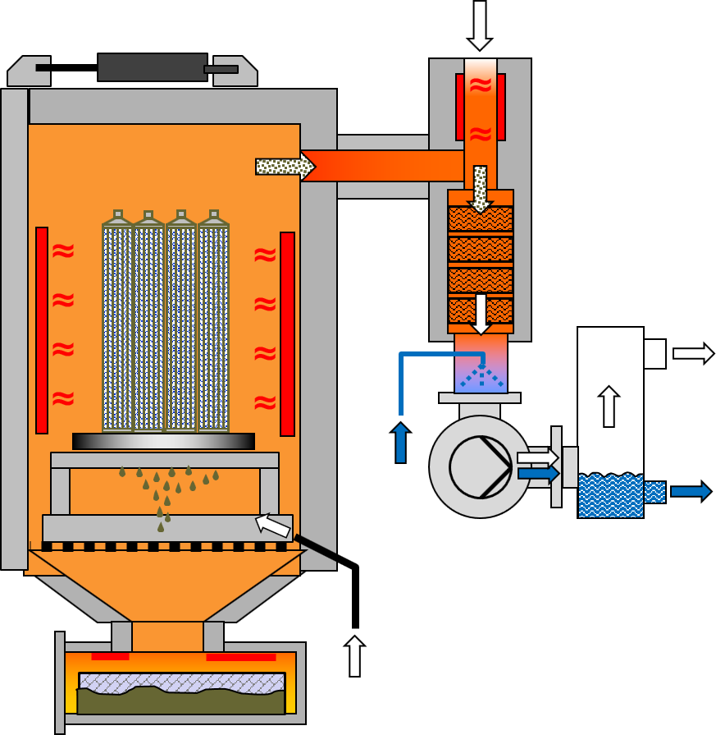
Foto: Principio de funcionamiento del sistema de pirólisis por vacío térmico VACUCLEAN de Schwing Technologies
Créditos de las imágenes: SCHWING Technologies
Download: https://drive.google.com/file/d/1JSnc3q8-eQv0HcoxI--UO96h0pVqNrYg/view?usp=sharing
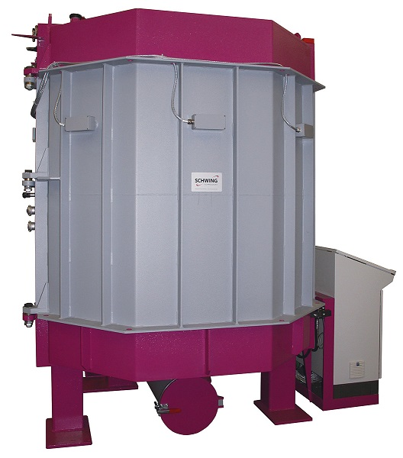
Foto: SCHWING Sistema de pirólisis por vacío VACUCLEAN
Créditos de las imágenes: SCHWING Technologies
Download: https://drive.google.com/file/d/1Ppld0JgcQEMV1hFHzVbdDusdpVvgFRE_/view?usp=sharing
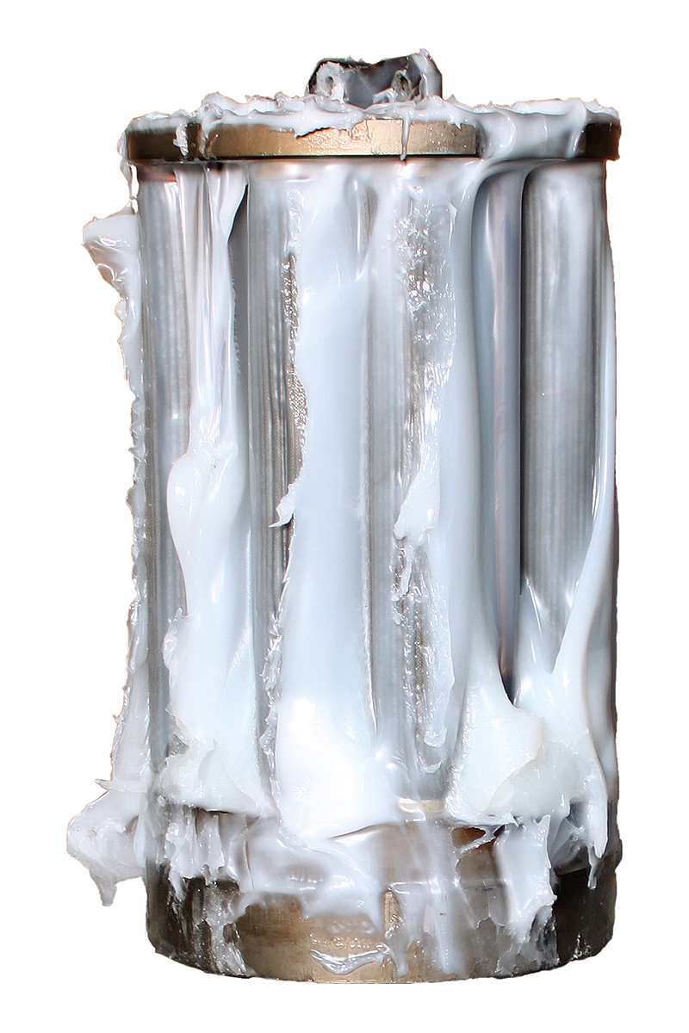
Foto: Filtros de vela antes de la limpieza
Créditos de las imágenes: SCHWING Technologies
Download: https://drive.google.com/file/d/1qlM9xE-t9ddE77YI4rNFnnA0LIdz2KP1/view?usp=sharing
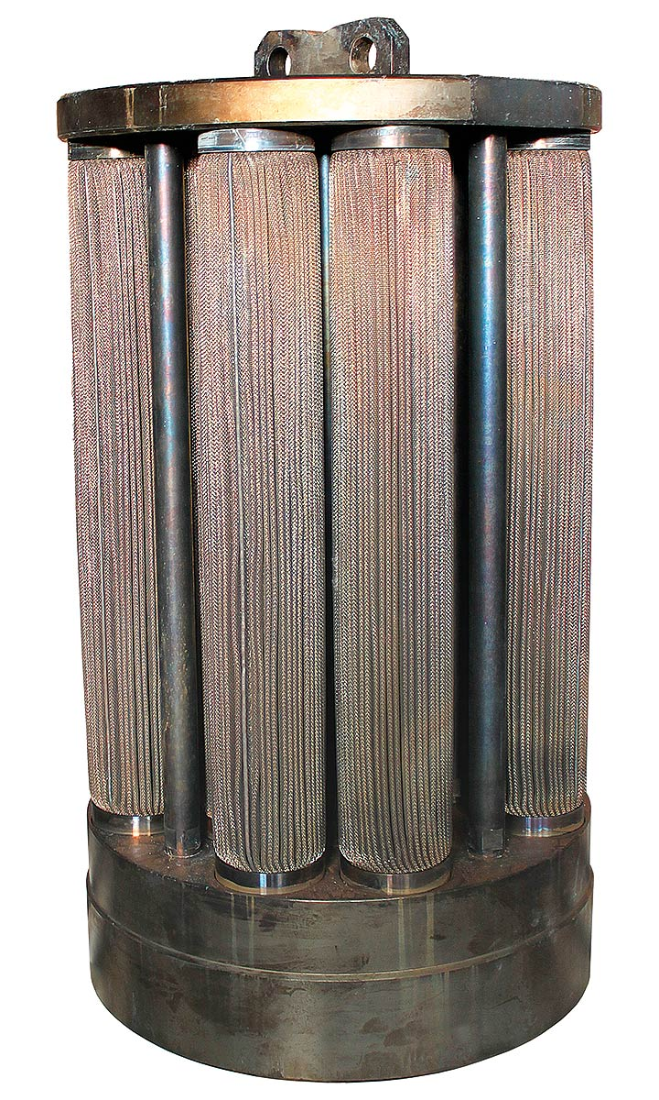
Foto: filtros de vela después de la limpieza
Créditos de las imágenes: SCHWING Technologies
Download: https://drive.google.com/file/d/1GOR4fno5VkU8CAO-3-nH83nwKePssqlw/view?usp=sharing

SCHWING Technologies
SCHWING Technologies se fundó en 1969 y actualmente es líder mundial en tecnología de sistemas de alta temperatura para la limpieza térmica, el refinamiento de materiales termoquímicos y el tratamiento térmico de piezas metálicas y herramientas en el sector industrial. La empresa, dirigida por su propietario, diseña, fabrica y comercializa desde sus instalaciones en su sede de Neukirchen-Vluyn, en la región de Baja Renania (Alemania). Basada en los logros de la ingeniería alemana, esta mediana empresa es el especialista en eliminación de plásticos más conocido a nivel mundial. Su cartera internacional cuenta con 2.500 clientes e incluye empresas de la industria del plástico y de las fibras, así como de la industria química, metalúrgica y automotriz. Con 80 empleados, la empresa ofrece el mejor equipamiento y la mejor solución de sistema en términos de economía, ecología y calidad para cada exigencia de limpieza. Con más de 250.000 piezas limpiadas anualmente siguiendo los más altos estándares de calidad y medioambientales SCHWING es un socio fiable para el servicio de limpieza. Hasta ahora no ha habido ninguna pieza que no hayamos podido liberar completamente de los polímeros adheridos y de las impurezas inorgánicas, confirmaron Ewald Schwing, Thomas Schwing y Alfred Schillert, los tres directores generales de SCHWING Technologies. Fundada en 1969, la empresa celebra su 50º aniversario en 2019 y este año ha abierto una nueva empresa de ventas en EE.UU., SCHWING Technologies North America Inc.

Datos de contacto
Nicola Leffelsend
SCHWING Technologies GmbH
Oderstraße 7, 47506 Neukirchen-Vluyn
Alemania
T +49 2845 930 146
redaktion@schwing-tech.com
www.schwing-technologies.de

